Приложение 1

 | Образец сопроводительного письма  МИНОБРНАУКИ РОССИИ  ⎯⎯⎯⎯⎯⎯⎯⎯⎯⎯⎯⎯⎯⎯⎯⎯⎯⎯⎯⎯⎯⎯  ФЕДЕРАЛЬНОЕ ГОСУДАРСТВЕННОЕ БЮДЖЕТНОЕ ОБРАЗОВАТЕЛЬНОЕ УЧРЕЖДЕНИЕ  ВЫСШЕГО ОБРАЗОВАНИЯ  «ЛИПЕЦКИЙ ГОСУДАРСТВЕННЫЙ ТЕХНИЧЕСКИЙ УНИВЕРСИТЕТ»  (ЛГТУ)  ПРОРЕКТОР ПО НАУЧНОЙ РАБОТЕ
Московская ул., д. 30, Липецк, 398055
Tел.: (4742) 31-80-13, 32-81-13, факс (4742) 31-04-73, e-mail: kartel_ayu@stu.lipetsk.ru, http://www.stu.lipetsk.ru
ОКПО 02069875, ОГРН 1024840843631, ИНН/КПП 4826012416/482601001

№

На №

« » 202__г.

Уважаемые коллеги!
Для прохождения государственной регистрации направляю обязательные экземпляры электронного издания «Название издания», автор …, и ведомость сдачи обязательного федерального экземпляра электронного издания. Указанное электронное издание прошло редакционно-издательскую обработку по ГОСТ Р 7.0.83-2013 в ФГБОУ ВО «Липецкий государственный технический университет».

Приложения:
- Обязательные экземпляры электронного издания «Название издания» - на 1 СD в 5 экз.;
- Ведомость сдачи обязательного федерального экземпляра электронного издания в 1 экз.

А.Ю. КАРТЕЛЬ
Приложение 2

Ведомость сдачи обязательного федерального экземпляра ЭИ
№ гос. регистрации: № свидетельства от 20 г.
(заполняется сотрудниками ФГБУ НТЦ «Информрегистр»)
Я, Картель Александр Юрьевич, проректор по научной работе ФГБОУ ВО «Липецкий государственный технический университет»
Ф.И.О. руководителя организации, подписавшего документ; должность
прошу принять 5 (пять) экземпляров электронного издания, каждый в следующей
комплектации:
Сведения об электронном издании
Авторы:
Основное заглавие:
Параллельное заглавие:
Сведения, относящиеся к заглавию:
Версия или издание:
Наименование серии, номер выпуска в серии:
Год издания: |  |  |  | Объем ЭИ (Мб): |  |  |  | Язык(и): |  | Тираж:
ISBN: |  |  |  |  |  |  |  | ISSN:
Аннотация (описание информации, содержащейся в электронном издании; целевое назначение):
Минимальные системные требования

Тип компьютера, процессор, частота:
Оперативная память (RAM): |  |  |  |  |  |  |  |  | Необходимо на винчестере:
Операционные системы:
Видеосистема:
Акустическая система:
Дополнительное оборудование:
Дополнительные программные средства:
Другое:
Контактное лицо
Фамилия Имя Отчество: |  | Петракова Лолита Дмитриевна, заведующий отделом
комплектования и библиотечной обработки документов научно-технической библиотеки ЛГТУ
Телефон: | (4742) 328-183 |  | Факс: | (4742) 310-473
E-mail: | kbod@stu.lipetsk.ru
√ Я соглашаюсь с созданием образа электронного издания для обеспечения сохранности
Приложение 2 (продолжение)
Сведения о производителе электронного издания

Полное официальное наименование организации: |  |  |  |  | Федеральное государственное
бюджетное образовательное учреждение высшего образования
Официальное сокращенное наименование организации: |  |  |  |  |  | ФГБОУ ВО «ЛГТУ»
Форма собственности: | Федеральная
Организационно-правовая форма: |  |  | Федеральное государственное бюджетное
образовательное учреждение высшего образования
Вышестоящая организация: |  | Министерство образования и науки РФ
ИНН |  |  |  | 48260112416
Дополнительные сведения об организации:
Адрес
Почтовый индекс: |  |  | 398055 | Субъект РФ (местонахождение): |  | Липецкая область
Район:
Город, населенный пункт: |  |  |  | г. Липецк
Улица, дом: |  | ул. Московская, д. 30
Дополнительно (ГСП, а/я и пр.):
Адрес сайта: |  | https://www.stu.lipetsk.ru/

Контактное лицо
Фамилия Имя Отчество: |  | Петракова Лолита Дмитриевна
Должность: заведующий отделом комплектования и библиотечной обработки документов научно-технической библиотеки ЛГТУ
Телефон: | (4742) 328-183 |  |  | Факс: | (4742) | 310-473
 | код номер |  |  |  | код номер
E-mail: | kbod@stu.lipetsk.ru
Руководитель
Фамилия Имя Отчество: |  | Картель Александр Юрьевич
Должность: проректор по научной работе
Телефон: | (4742) 31-80-13,  32-81-13 |  |  | Факс: | (4742) | 310-473
 | код номер |  |  |  | код номер
E-mail: | e-mail: mailbox@stu.lipetsk.ru
Количество листов в заявительной документации:
М. П.
/ /
(расшифровка подписи)
“ ” 20 г
Заявительную документацию отправлять по адресу: 107553, Москва,
ул. Б. Черкизовская, д.21, стр.1, ФГБУ НТЦ “Информрегистр” Тел.: (499) 160-9762 depoz@inforeg.ru

Приложение 3

Образец регистрационного свидетельства государственной
регистрации электронного издания

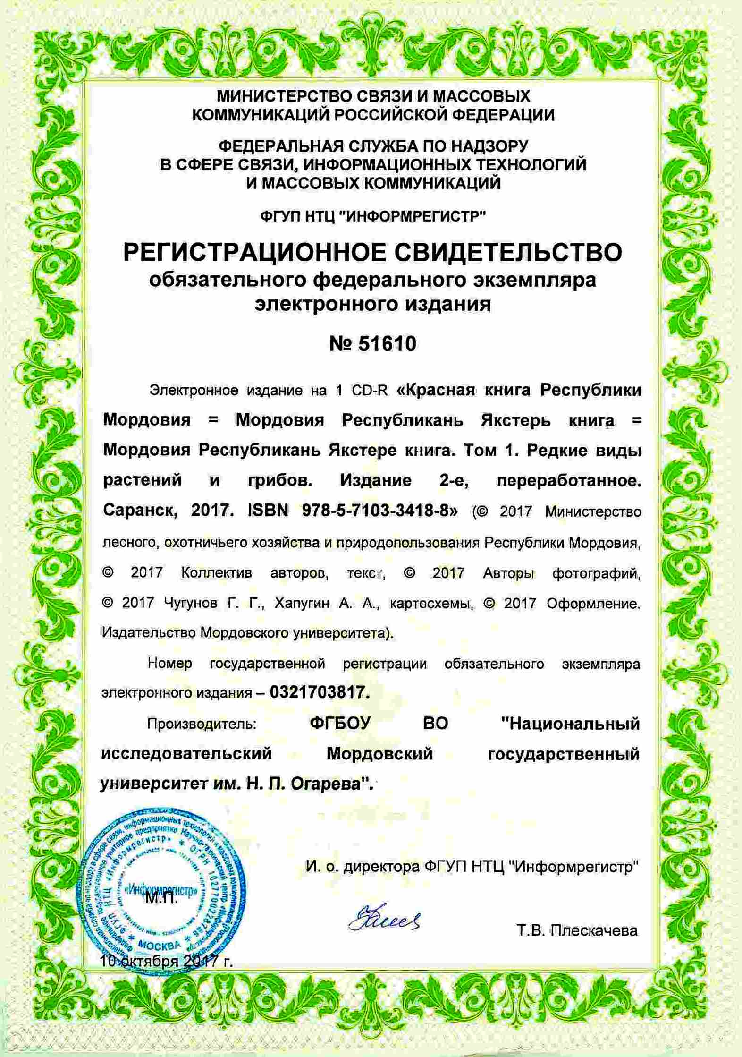
Приложение 4

Образец свидетельства о регистрации электронного
издания сетевого распространения

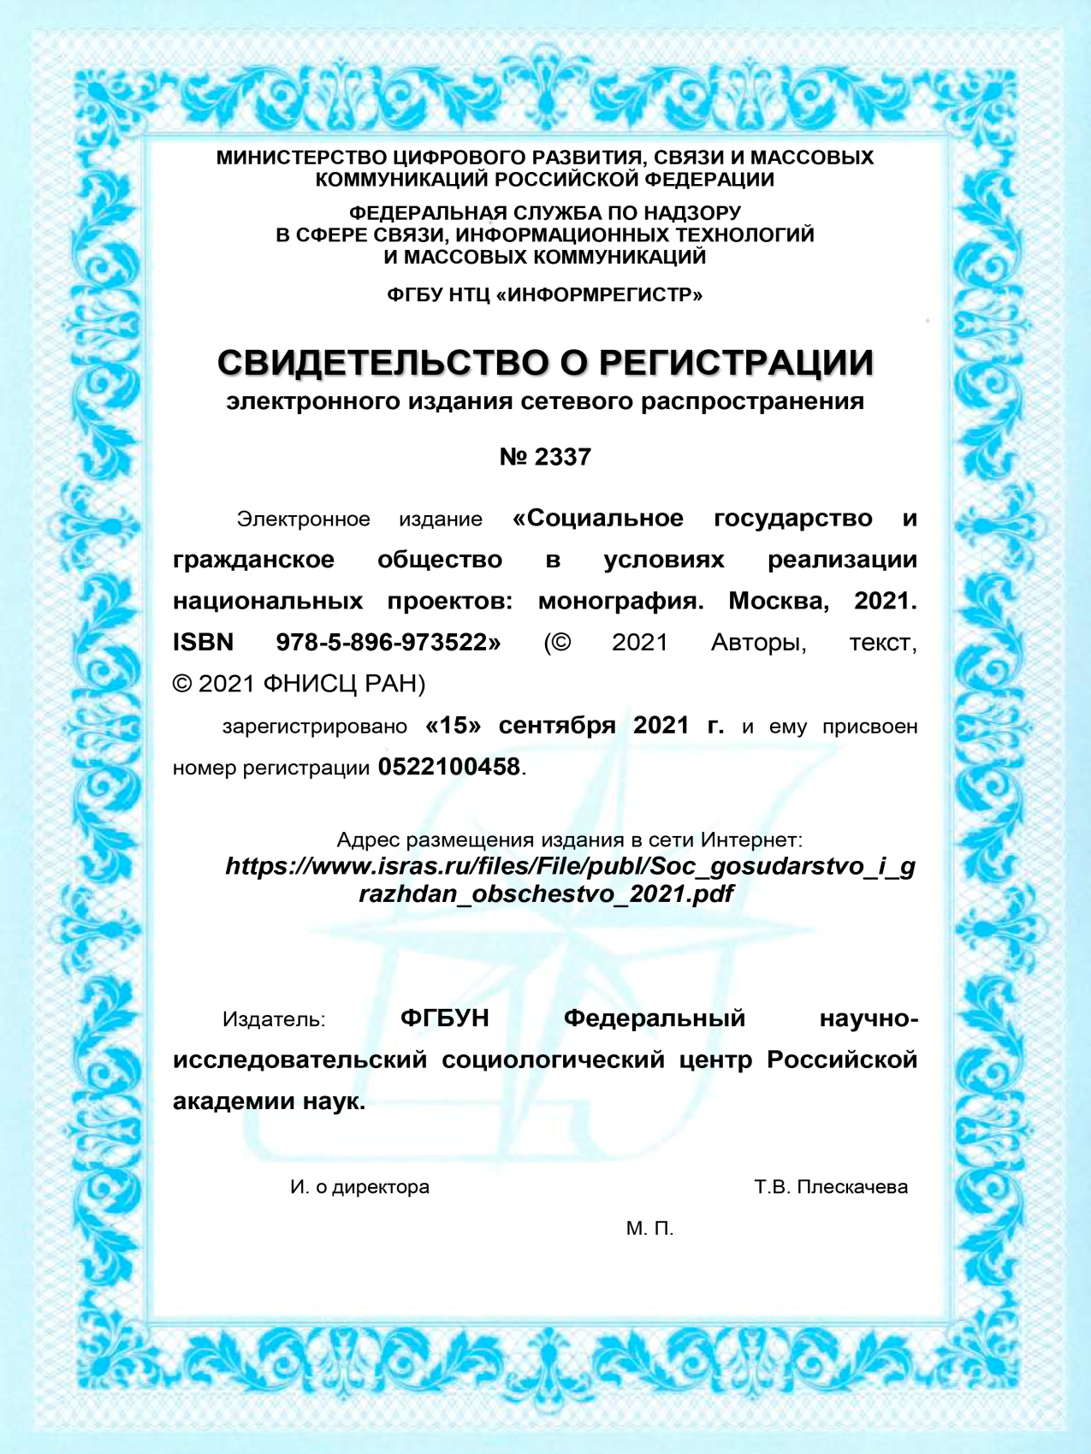

Приложение 5
Пример исполнения основного титульного экрана

МИНИСТЕРСТВО НАУКИ И ВЫСШЕГО ОБРАЗОВАНИЯ
РОССИЙСКОЙ ФЕДЕРАЦИИ

ФЕДЕРАЛЬНОЕ ГОСУДАРСТВЕННОЕ БЮДЖЕТНОЕ ОБРАЗОВАТЕЛЬНОЕ УЧРЕЖДЕНИЕ ВЫСШЕГО ОБРАЗОВАНИЯ «ЛИПЕЦКИЙ ГОСУДАРСТВЕННЫЙ ТЕХНИЧЕСКИЙ УНИВЕРСИТЕТ»

Кафедра «Дизайн и художественная обработка материалов»

Т.А. Сметанникова, Т.В. Ананьева

СТРУКТУРНЫЕ ЭЛЕМЕНТЫ И МЕХАНИЗМЫ СОЗДАНИЯ
ФИРМЕННОГО СТИЛЯ

Учебное электронное пособие

для студентов, обучающихся по направлениям подготовки 29.03.04 «Технология художественной обработки материалов»,
54.03.01 «Дизайн», 54.04.01 «Дизайн»

Липецк
Липецкий государственный технический университет
2025

Приложение 6

Пример исполнения основного дополнительного экрана-1

УДК 004.92(07)
ББК 30.182я7
С 502

Рекомендовано методическим советом ЛГТУ.

Подготовлено на кафедре дизайна и художественной обработки материалов.

Рецензенты: кафедра дизайна и народной художественной культуры ФГБОУ ВО «Елецкий государственный университет» им. И. А. Бунина»;
А. М. Упине, д-р искусствоведения, проф. Кафедры дизайна ФГБОУ ВО «Московский государственный институт культуры»
Сметанникова, Т.А.
С 502 Структурные элементы и механизмы создания фирменного стиля : учеб. пособие / Т.В. Ананьева; Т.А. Сметанникова. — Липецк : Изд-во Липецкого государственного технического университета, 2023. — 1 электрон. опт. диск DVD-R.
Системные требования: Pentium IV и выше, ОС: Windows XP и выше,
CDROM, SVGA, звуковая карта.
ISBN 978-5-00175-228-8

Учебное пособие разработано в соответствии с требованиями Федерального государственного образовательного стандарта высшего образования, содержит разработку брендбука и фирменного стиля компании.
Учебное пособие предназначено для студентов высших учебных заведений, обучающихся по направлениям подготовки 29.03.04 «Технология художественной обработки материалов», 54.03.01 «Дизайн», 54.04.01 «Дизайн», а также будет полезно широкому кругу читателей, интересующихся компьютерным моделированием.

Дополнительные программные средства: Adobe Acrobat Reader.

ISBN 978-5-00175-228-8

УДК 004.92(07)
ББК 30.182я7

© ФГБОУ ВО «Липецкий государственный
технический университет», 2025
© Сметанникова Т.А., Ананьева Т.В., 2023

Приложение 7
Пример исполнения основного дополнительного экрана-2

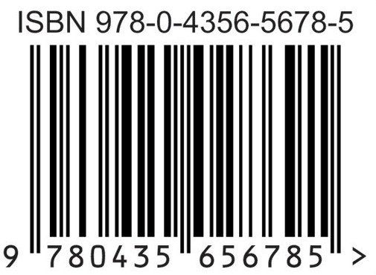
ISBN 978-5-0000175-228-8 Дата подписания - 10.10.2023
Объём издания – 8 Мбайт.
Продолжительность видеофрагментов – 16 мин.
Тираж – 10 электронных оптических дисков DVD-R

Липецкий государственный технический университет
398055, Липецк, Московская, д. 30
opf@stu.lipetsk.ru

Приложение 8

Образец оформления служебной записки о планируемых к изданию материалах

Проректору по научной работе
А.Ю. Картелю
заведующего кафедрой
промышленной теплоэнергетики
Губарева Василия Яковлевича

служебная записка
Прошу утвердить план выпуска внутривузовской литературы и учебно-методической документации кафедры промышленной теплоэнергетики на 2025 год:
№ | Ф.И.О. авторов | Название издания | Вид издания | Сроки представления  (I–IV кв.) | Объем планируемого издания (в печ. листах*)
1 | Арзамасцев А.Г.,  Картель А.Ю.,  Ярцев А.Г. | «Методы обработки воды в теплоэнергетике» | Учебное пособие с диском (для получения ученого звания ВАК) | II
2 | Коршиков В.Д.,  Мануковская Т.Г.,  Шарапов А.И. | «Контроль экологических параметров городской среды» | Учебное пособие с диском (для получения ученого звания ВАК) | III
3 | Дедов, Ю.И.,  Ярцев А.Г. | «Определение коэффициента теплопроводности изоляционных материалов» по дисциплине «Тепломассообмен» | Методические указания к лабораторной работе | II
4 | Арзамасцев А.Г., Губарев В.Я. | «Определение коэффициента теплоотдачи при течении газа в трубе» по дисциплине «Тепломассообмен» | Методические указания к лабораторной работе | III

* 1 печатный лист равен 16 страницам формата A4 шрифтом 14 кегля через 1,5 интервал

Заведующий кафедрой ПТЭ Губарев В.Я.
Согласовано:
Директор ФЭИ Коваленко И.А.

